Canadá - 2017
Aurora Boreal
Whitehorse - Yukon
7 dias
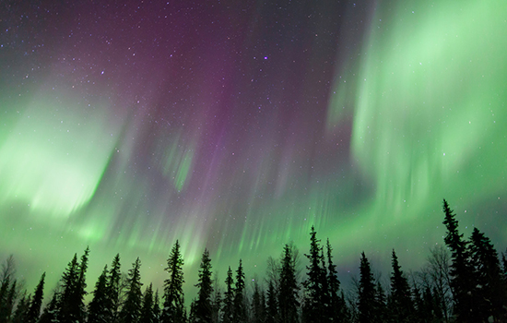

1º dia - Vancouver
Chegada a Vancouver. Recepção e traslado privativo ao hotel. Hospedagem por 3 noites.
2º dia - Vancouver
Dia livre para atividades independentes. Sugerimos passeio para descobrir a charmosa cidade de Vancouver, conhecendo o Parque Stanley, o bairro histórico de Gastown, Chinatown, Parque Rainha Elizabeth e o centro de negócios.

3º dia - Vancouver
Dia livre para atividades independentes. Diversas opções de passeios pela cidade ou pelos arredores podem ser realizados, como um dia ao resort de esqui de Whistler ou a encantadora cidade de Victoria em Vancouver Island.
4º dia - Vancouver - Whitehorse
Em horário a ser determinado, traslado privativo ao aeroporto para embarque com destino a Whitehorse. Chegada, recepção e traslado privatico ao hotel - localizado no centro cidade, nas margens do Rio Yukon. Às 21h30, saída em veículo para o primeiro “safári” em busca da Aurora Boreal. Instalações com aquecimento e serviço com bebidas quentes e petiscos proporcionam maior conforto ao passeio. Retorno ao hotel previsto para às 02h00. Hospedagem por 3 noites.
5º dia - Whitehorse
Às 10h30, passeio para conhecer a cidade de Whitehorse, passando pela rua principal, a antiga estação de trem, Rota Yukon e as áreas residenciais. Tarde livre para relaxar ou praticar alguma atividades opcional (não inclusa), como passeios em motos de neve, trenó puxados por cães, caminhadas com raquete na neve e outros. Às 21h30, novo tour em busca da Aurora Boreal. Retorno ao hotel às 02h00.
6º dia - Whitehorse
Dia inteiro livre para descansar ou para alguma atividade que tenha se programado. Às 21h30, saída para o último passeio em busca das luzes. Retorno ao hotel às 02h00
7º dia - Whitehorse - Vancouver
Traslado ao aeroporto para embarque em vôo com destino a Vancouver.

Valores apenas informativos para cotação, sujeitas a disponibilidade e alteração de valores até a confirmação. Preços finais somente serão confirmados na efetivação da reserva. Não são válidos para períodos de feiras, feriados, Natal e Reveillon.

Observação:
Os hotéis mencionados acima incluem taxas locais.
O critério internacional de horários de entrada e saída de hotéis, normalmente é:
Check-in: entre 14h00 e 15h00 Check-out: entre 11h00 e 12h00

O roteiro inclui:
- 3 noites de hospedagem em Vancouver;
- 3 noites de hospedagem em Whitehorse;
- Traslados privativos de chegada e saída entre o aeroporto de Vancouver e hotel
- Traslados regulares de chegada e saída entre o aeroporto de Whitehorse e hotel
- Tour regular de observação a Aurora Boreal (3 noites) com traslado regular, assistência, bebidas quentes não alcoólicas e petiscos;

O roteiro não inclui:
- Passagem aérea
- Despesas com documentos e vistos
- Despesas de caráter pessoal, gorjetas, telefonemas, etc.
- Qualquer item que não esteja no programa
- Entradas aos locais visitados nos passeios
- Gorjetas e carregadores
- Refeições não mencionadas
- Passeios mencionados como sugestão

Observação:
Por tratar-se de um fenômeno natural, a observação da Aurora Boreal não pode ser garantida, podendo ser prejudicada por influência de nuvens e reflexo da luz em lua cheia, não havendo reembolso mesmo nestes casos.
Documentação necessária para portadores de passaporte brasileiro:
- Passaporte: com validade mínima de 6 meses da data de embarque com 2 páginas em branco
- Visto: é necessário visto para o Canadá
- Vacina: não é necessário

Valores em dólares canadenses por pessoa, sujeitos à disponibilidade e alteração sem aviso prévio.
16/02/17

